110年度雲林縣所屬學校舊庄國小設置太陽能光電風雨球場公開標租
租賃標的清單
編號 | 租賃標的名稱 | 不動產管理機關 | 聯絡窗口電話 | 設置地址 | 設置建築物之座落地號 | 備註
1 | 一般球場、  停車場、空地 | 雲林縣舊庄國民小學 | 05-5912094轉13 | 雲林縣大埤鄉怡然村怡然路92號號 | 雲林縣大埤鄉怡然段P08025 07010000、07490000
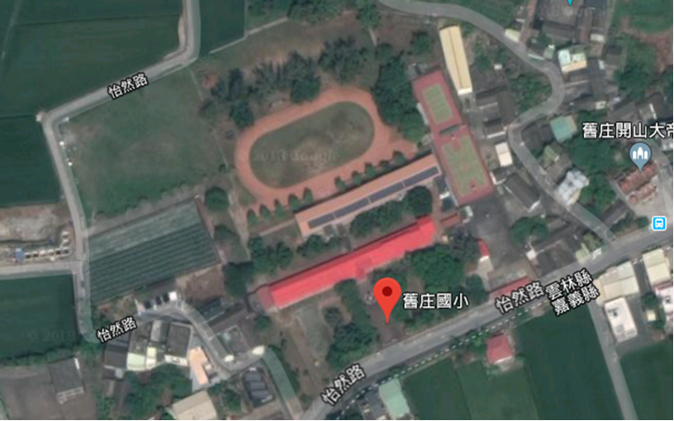
位置示意圖

舊庄國小設置太陽能光電風雨球場位置圖(紅色線框位置內)

